AI

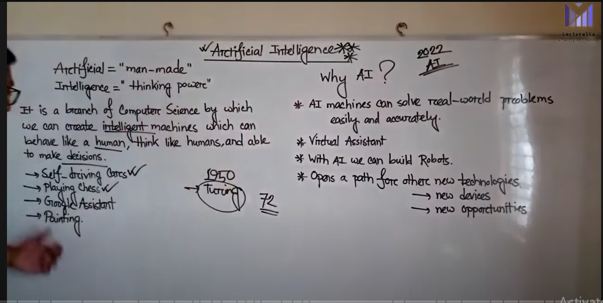

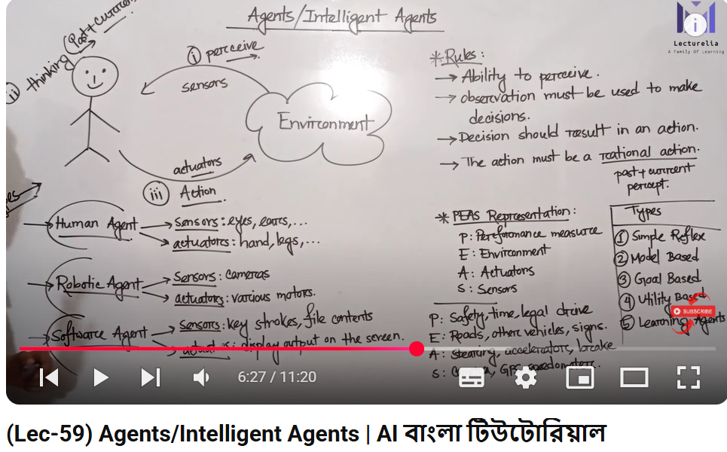

**📘 Short Notes: Intelligent Agents (Chapter 2)**

**🔹 Agents & Environments**

* **Agent:** Perceives environment via **sensors** and acts via **actuators**.
* **Percept:** Input at a moment.
* **Percept Sequence:** Complete history of percepts.
* **Agent Function:** Maps percept sequences to actions.
* **Agent Program:** Implements the agent function in code.
* **Example:** Vacuum cleaner agent in a 2-room world (A & B).

**🌀 বাংলা:**

* **Agent:** সেন্সর দিয়ে পরিবেশ বোঝে, অ্যাকচুয়েটর দিয়ে কাজ করে।
* **Percept:** এক সময়ের ইনপুট।
* **Percept Sequence:** সব ইনপুটের ইতিহাস।
* **Agent Function:** ইনপুট অনুযায়ী কী কাজ করবে, সেটা বলে।
* **Agent Program:** এই function-এর কোড রূপ।
* **উদাহরণ:** দুই ঘরবিশিষ্ট ভ্যাকুয়াম রোবট।
* 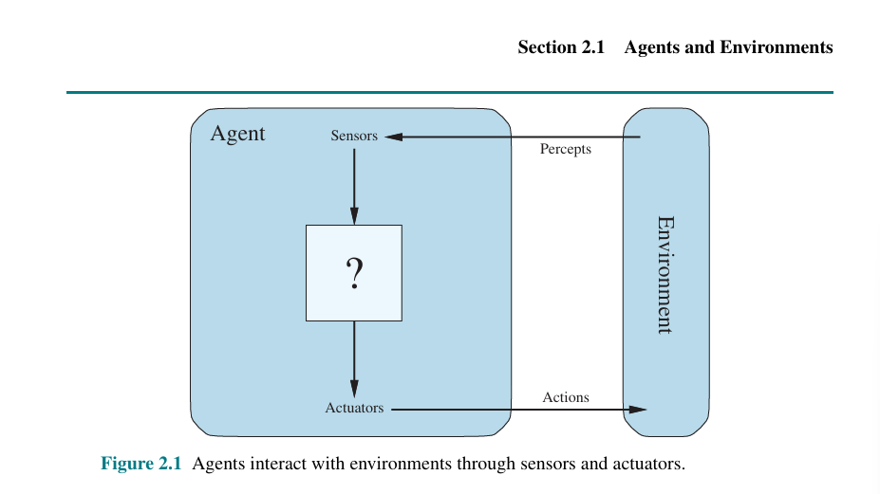

**🔹 Rationality**

* **Rational Agent:** Chooses best action to **maximize performance** based on:
  1. **Performance Measure**
  2. **Prior Knowledge**
  3. **Possible Actions**
  4. **Percept Sequence**

**🌀 বাংলা:**

* **Rational Agent:** যেটা সঠিক কাজ বেছে নেয় সর্বোচ্চ ফলাফলের জন্য।
* বিবেচ্য বিষয়:  
  ১. সফলতা মাপার নিয়ম (Performance Measure)  
  ২. পূর্বের জানা তথ্য  
  ৩. কী কী কাজ করা যায়  
  ৪. দেখা ইনপুটগুলো (Percept Sequence)

**🔹 Performance Measure**

* Should reflect **actual goal**, not agent's internal success.
* Example: Count clean squares **per time step**, not just total dirt cleaned.

**🌀 বাংলা:**

* পারফরমেন্স মেজার মানে কাজের **বাস্তব ফলাফল** দেখা।
* উদাহরণ: একেক মুহূর্তে কতটা পরিষ্কার, সেটা মাপা ভালো।

**🔹 Omniscience vs Rationality**

* **Omniscient agent:** Knows future – not realistic.
* **Rational agent:** Acts on **expected outcome**, not perfect one.

**🌀 বাংলা:**

* **Omniscience (অলজ্ঞান):** সব কিছু আগে থেকে জানে – বাস্তবে সম্ভব না।
* **Rationality:** পাওয়া তথ্য দিয়ে সবচেয়ে ভালো কাজ বেছে নেয়।

**🔹 Learning & Autonomy**

* **Autonomy:** Learns from experience.
* **Learning:** Updates knowledge to improve decisions.
* Example: Wasp fails to learn when plan breaks → not intelligent.

**🌀 বাংলা:**

* **Autonomy (স্বনির্ভরতা):** নিজের অভিজ্ঞতা থেকে শেখা।
* **Learning:** শেখার মাধ্যমে ভালো সিদ্ধান্ত নেয়া।
* উদাহরণ: Sphex Wasp বারবার ভুল করে কারণ শেখে না।

If you'd like this in a **Word file or printable handout**, just let me know!

Here is a **very short and clear summary** of **Chapter 2.3 – The Nature of Environments**, in both **English** and **Bengali** (side-by-side for easy understanding):

## 🔹 Chapter 2.3: The Nature of Environments — Short Notes

### 🧠 PEAS (Task Environment)

| **Element** | **Description (English)** | **বিবরণ (বাংলায়)** |
| --- | --- | --- |
| **P** | Performance Measure – success criteria | সাফল্য মাপার নিয়ম |
| **E** | Environment – where the agent operates | পরিবেশ যেখানে agent কাজ করে |
| **A** | Actuators – how agent acts | agent কীভাবে কাজ করে |
| **S** | Sensors – how agent perceives | agent কীভাবে তথ্য নেয় |

### 🧩 Types of Environments

| **Type** | **English Description** | **বাংলা ব্যাখ্যা** |
| --- | --- | --- |
| Fully Observable | Complete info available | সব তথ্য সেন্সর দিয়ে পাওয়া যায় |
| Partially Observable | Incomplete or noisy info | আংশিক তথ্য পাওয়া যায় |
| Single-Agent | Only one agent | একটি agent কাজ করে |
| Multi-Agent | Multiple interacting agents | একাধিক agent মিলে কাজ করে |
| Deterministic | Next state predictable | ফলাফল নিশ্চিত |
| Stochastic | Has randomness | অনিশ্চিত ফলাফল |
| Episodic | No effect of previous action | আগের কাজের প্রভাব নেই |
| Sequential | Past affects future | আগের কাজ ভবিষ্যতে প্রভাব ফেলে |
| Static | Environment doesn’t change during decision | সিদ্ধান্ত নেয়ার সময় পরিবেশ বদলায় না |
| Dynamic | Changes during decision making | পরিবেশ চলমান |
| Discrete | Finite, countable states/actions | সীমিত বা গননাযোগ্য অবস্থা বা কাজ |
| Continuous | Infinite states/actions | অবিরাম অবস্থা বা কাজ |
| Known | Agent knows outcome rules | কাজের ফলাফল কেমন হবে agent জানে |
| Unknown | Agent must learn outcomes | কাজের ফলাফল শিখে নিতে হয় |

### 🔧 Example: ****Automated Taxi PEAS****

| **PEAS Element** | **Description** |
| --- | --- |
| Performance | Safe, legal, comfortable, profitable |
| Environment | Roads, traffic, passengers, weather |
| Actuators | Steering, brake, accelerator, display |
| Sensors | Camera, GPS, sonar, speedometer etc. |

**📘 Chapter 2.3 – The Nature of Environments**

**🔷 PEAS Framework**

| **Element** | **Description (English)** | **বাংলা ব্যাখ্যা** |
| --- | --- | --- |
| **P** | Performance Measure – Success criteria | সফলতা মাপার নিয়ম |
| **E** | Environment – Where agent works | এজেন্ট যেসব পরিবেশে কাজ করে |
| **A** | Actuators – Tools to act | কাজ করার যন্ত্রাংশ |
| **S** | Sensors – Tools to perceive | তথ্য গ্রহণের সেন্সর |

**🔷 Environment Properties**

| **Property** | **English Meaning** | **বাংলা অর্থ** |
| --- | --- | --- |
| **Observable** | **Fully or partially observable** | **সম্পূর্ণ বা আংশিক দেখা যায়** |
| **Agents** | **Single-agent or multi-agent** | **একাধিক এজেন্ট না একক** |
| **Deterministic** | **Fixed outcomes or random (stochastic)** | **নিশ্চিত ফলাফল নাকি অনির্দিষ্ট** |
| **Episodic** | **Each decision independent or sequential** | **কাজগুলো পরস্পর নিরপেক্ষ না ধারাবাহিক** |
| **Static** | **Changes over time or stays same** | **পরিবেশ চলমান না স্থির** |
| **Discrete** | **Finite states or continuous** | **সীমিত অবস্থা নাকি চলমান মান** |
| **Known** | **Rules known to agent or not** | **নিয়ম আগে থেকেই জানা নাকি শিখতে হবে** |

**🔷 Example Environments (Figure 2.6 Summary)**

| **Task** | **Observable** | **Agent** | **Deterministic** | **Episodic** | **Static** | **Discrete** |
| --- | --- | --- | --- | --- | --- | --- |
| **Crossword** | Full | Single | Deterministic | Sequential | Static | Discrete |
| **Chess (clock)** | Full | Multi | Deterministic | Sequential | Semi | Discrete |
| **Poker** | Partial | Multi | Stochastic | Sequential | Static | Discrete |
| **Taxi Driving** | Partial | Multi | Stochastic | Sequential | Dynamic | Continuous |
| **Medical Diagnosis** | Partial | Single | Stochastic | Sequential | Semi | Continuous |

**📘 Chapter 2.4 – Structure of Agents (সংক্ষেপ নোট)**

**🔷 Agent = Architecture + Program**

* **Architecture**: Hardware like robot, sensors, camera  
  (এজেন্টের শরীর: যন্ত্রাংশ, সেন্সর, ইত্যাদি)
* **Program**: Software logic (if-else rules, learning, etc.)  
  (এজেন্টের মস্তিষ্ক: কিভাবে সিদ্ধান্ত নেবে)

**🔷 Types of Agent Programs**

| **Type** | **Key Idea (English)** | **বাংলা ব্যাখ্যা** |
| --- | --- | --- |
| **1. Simple Reflex** | Acts only on current percept | শুধু বর্তমান তথ্য দেখে কাজ করে |
| **2. Model-based** | Maintains internal state | অতীত স্মৃতি মনে রাখে |
| **3. Goal-based** | Acts to reach a goal | নির্দিষ্ট লক্ষ্য পূরণের চেষ্টা করে |
| **4. Utility-based** | Chooses best option based on preference | উপকারীতা অনুযায়ী সর্বোত্তম বিকল্প বেছে নেয় |

**🔷 Simple Reflex Agent (Example: Vacuum Cleaner)**

if status == "Dirty":

return "Suck"

elif location == "A":

return "Right"

else:

return "Left"

**Condition–Action Rule**:  
if condition → do action  
বাংলায়: যদি শর্ত সত্য হয় → সেই অনুযায়ী কাজ করো

If you need this as a **Word/PDF file**, or want **diagrams**, feel free to ask!

